采购订单变更：修改、审核与业务衔接｜云上订货系统
采购变更先确认改的是哪张原单、哪项约定，以及货和款已经走到哪里。尚未提交的录入错误、取消未到货数量、已收商品退回，分别沿对应入口处理；不能为了让合计看起来一致，直接抹掉原订购数或补录不存在的收发。

修改前先核对已经发生的业务
从采购订单列表打开原单，在详情、入库情况、付款情况、退货情况和操作日志之间核对。记录原号、供应商、收货仓、商品规格编号、计量单位、数量和成交价，再读单据状态、已入库、在入、已付款及待审核款项。供应商同意的调整要写明商品、数量、价格适用范围、交期和原因，便于采购、仓管及财务沿同一原号接续。
历史例单 CG-20260914-0001 属于南区冷链仓，鲜整鸡一千克规格按公斤采购，订购十公斤、单价十五点五元、合计一百五十五元，提交后仍待入库。它与其他主仓采购不是同一张单；规格名称中的一千克也不能替代所选采购单位。读截图时分别核单位列与数量，不拿箱数、公斤数或另一仓的已收量互相覆盖。
供应商通知涨价，先确认是本单成交调整还是仅供后续下单参考。已存在的采购、收货和付款仍按各自有效记录核算，修改供应商基础报价不证明原单成交价同步改变。若单号、仓库或规格对不上，先退出本次变更，回列表定位正确原单，避免把另一笔履约接到这次调整上。
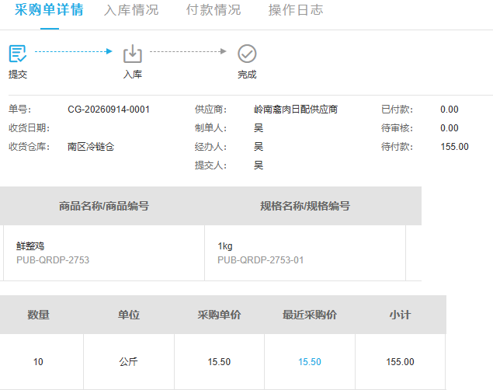
图1：历史原单用于核对原号、仓库、数量与款项；提交节点完成不表示已经收到货。
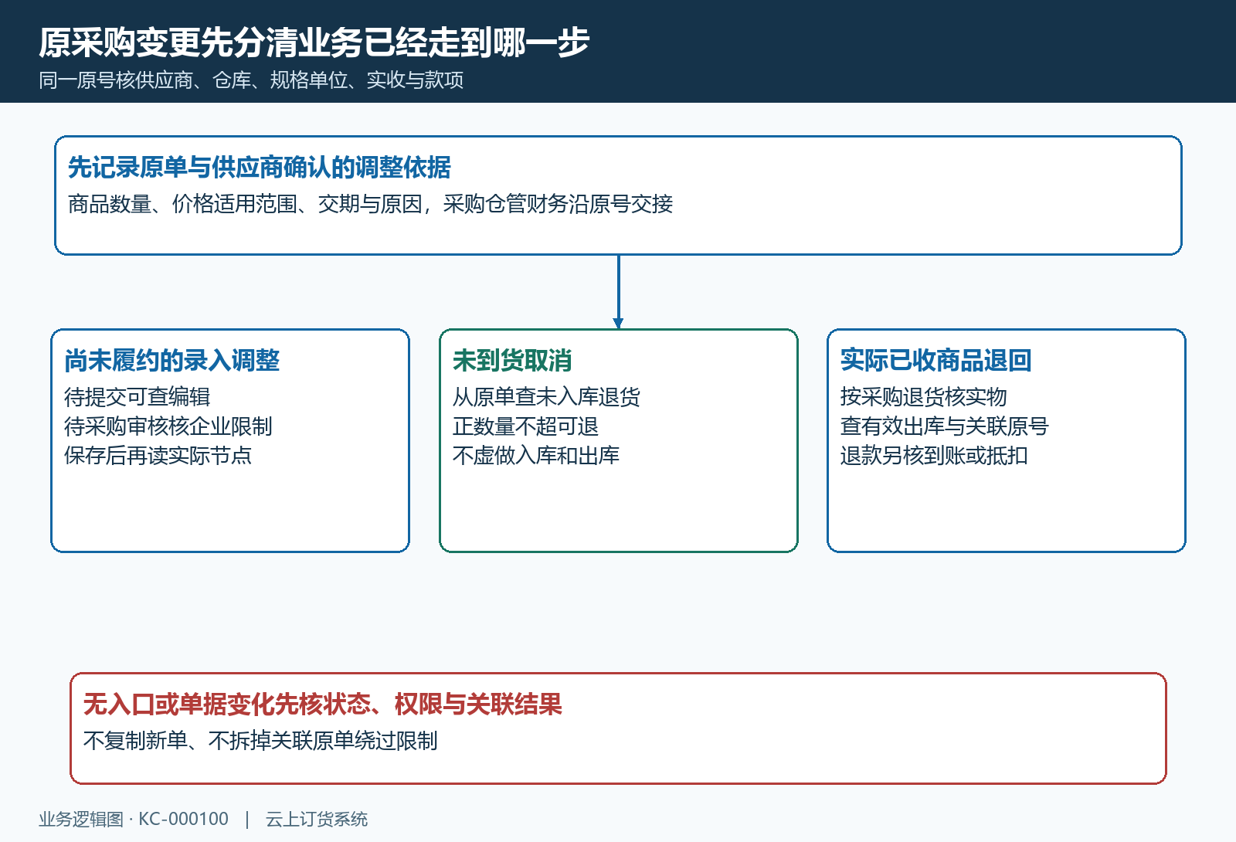
图2：先区分录入调整、未到货取消和已收退货，再选择对应处理。

能编辑的单据按实际权限修改
普通采购详情的编辑入口需要员工拥有采购编辑权限。待提交可按允许范围修改；待采购审核还要满足企业设置。“提交后编辑采购单”下的选项文字是“采购单提交后不允许编辑”，勾选表示禁止提交后编辑，不能按栏目名误读为开启编辑。已经进入订单审核、待入库、部分入库或完成，不套用待采购审核的编辑条件。
进入编辑后逐行复核商品、规格、单位、数量与单价，检查收货仓、交期、配送费用、其他费用及优惠，再核合计。换供应商可能重新带出该供应商上次采购价或参考价，因此改完供应商要重新查价格，不能认为只改了名称。已有单据保存时，合计不能小于零，也不能低于已付款金额；待审核付款另外回付款情况核实，不把待审核金额当成已经付出。
保存成功后重新打开同一原号，读实际字段和当前节点，再按该单需要提交或审核。审核人核修改依据与实收安排，不把保存提示当作所有审核都已完成。无编辑入口时查状态、权限及上述限制，不通过复制新单替代原单变更；保存失败或无反馈先查原结果，再决定重试，防止重复形成采购。
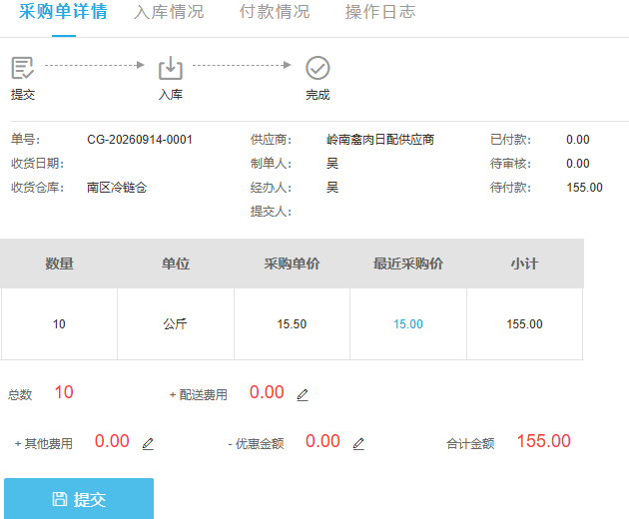
图3：历史原采购显示单位、费用与待提交节点；修改后须回同一原号核实际值、保存结果及后续审核。

取消尚未收到的部分用未入库退货
对于还未收到且供应商同意取消的数量，查原采购操作中的未入库退货。入口受单据状态、是否强制完成、采购核准权限及剩余可退数量限制。普通待入库原单可以先核此路径；已收货部分另用实际采购退货业务，不把未收到的货先虚填入库再退库。
历史例单十公斤尚未入库，取消其中两公斤，退货编辑关联原采购、同一供应商与南区冷链仓，按十五点五元形成三十一元。检查可退数量、实际取消数量、单位、价格、优惠及合计，备注供应商确认的取消原因。该入口带入的数量必须为正且不超过可退数；普通采购退货的“不限制数量”设置不能视为放开这个入口的页面校验。
已有已退、退货中或正在收货的数量时，再回原单核对应明细和实际在入记录。页面旧值不代表仍可取消，同一商品不要由两人同时开退货或收货。出现暂无可退、超可退或单据变化提示，刷新原号确认占用来源；不要换成不关联原采购的退货单来绕过限制。保存退货后继续读其状态，需要提交的仍要完成提交并回查关联结果。
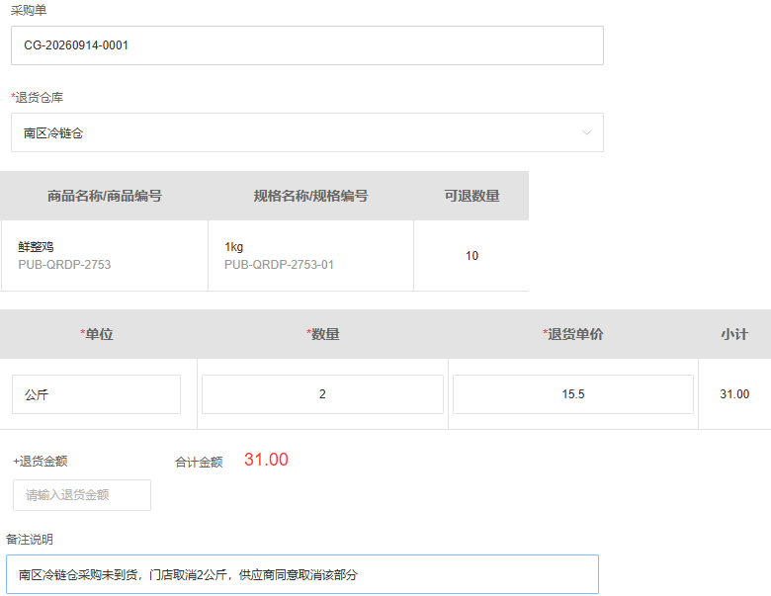
图4：历史编辑页显示关联采购与取消数量；填写两公斤本身不证明已提交生效。
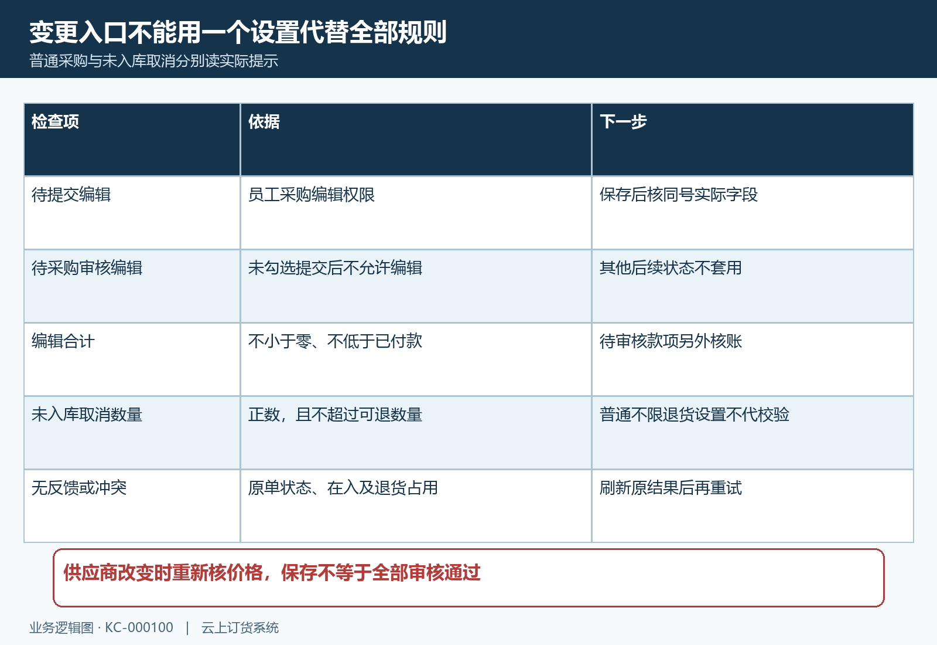
图5：提交后编辑限制、可退校验和资金底线分别判断，不用一个开关代替全部条件。

核对变更关联，保留原订购数量
退货提交后回原采购退货情况找 CT-20260914-0001，核两公斤和三十一元，再进入库情况。历史原订购十公斤仍保留，已入库为零，本次入库栏带出八公斤。十减二等于八，表示取消后可接续收货的数量；输入栏的八不是已经入库八，库存为零也不能改写成已有八公斤可用。
后续按实际到货核合格数量、仓库、单位及所需生产日期，只提交真正验收的数量。分批收货时还要核已入库、在入数量、取消数量与剩余，查生成的关联入库原号及其生效节点。退货单流程显示完成也可能是未入库取消直接完成的业务结果，不应据此编造一次实物出库。
若取消后原采购仍带旧数量，先刷新并核退货关联原号、状态、明细及并发收货；没有有效关联结果前停止收货。需要重新供货时应重新确认采购依据和原变更处理，不能直接把已取消两公斤加到入库数中。留住原订购和变更记录，才能解释原采购、最终实收及供应商结算之间的差额。
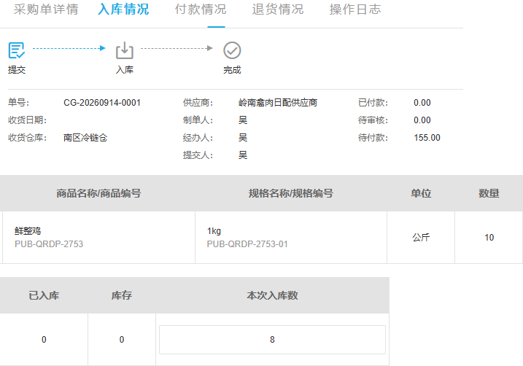
图6：历史本次入库默认八公斤，已入库仍为零；后续收货按实际验收处理。
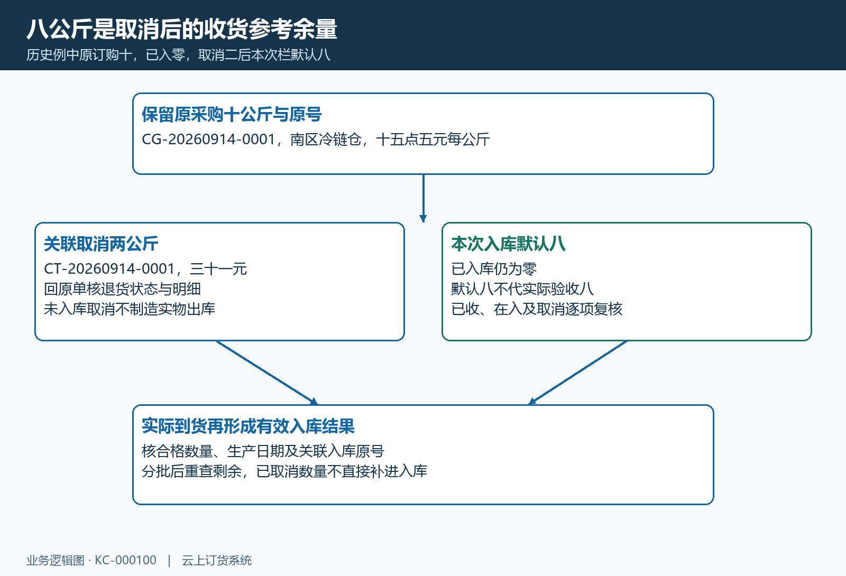
图7：原数量、取消结果、可收余量及实际入库节点分开保留。

强制完成和作废先阅读影响提示
普通采购待入库或部分入库，具有强制完成权限时可查该按钮；供应商直送另有履约边界，不能照普通仓收货操作。弹窗提示强制完成后不可继续入库，原因必须填写。只有确认整张单不再继续收货、各未履约部分及已收货款已经核清后再执行；仅取消部分数量，应先用相应部分的业务处理。
强制完成是停止后续收货，不自动抹去原订购、实际库存或款项，也不证明退款已到。执行成功回原单核完成标记、原因及日志，再通知仓管停止沿旧单收货。历史弹窗只证明提示内容，不能作为本例已经强制完成的证据；取消弹窗也不算完成。
作废或申请作废按账号权限和当前节点处理。企业启用存在付款记录不允许作废时，先核已付及待审核付款；存在有效关联退货也会阻止原采购作废。需要处理关联记录时按各自业务核实和审批，不为清除提示作废真实收发或到账凭据。作废原因、申请及审核结果均回同原号确认，申请成功不等于最终作废。
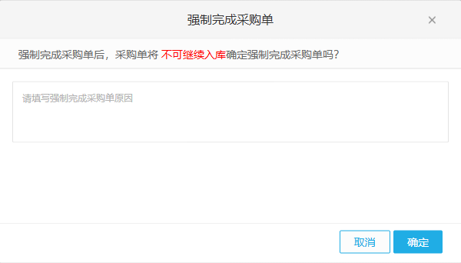
图8：这是历史确认弹窗；未显示成功后的状态，不作为已执行结果。

变更后分别核对货和款
本例历史原采购待付款仍是一百五十五元，取消退货待收三十一元、已收零。可以用一百五十五减三十一等于一百二十四理解净结算，但不能把两张单的金额直接改成一百二十四，也不能把退货完成说成已收到三十一元现金退款。分别读取原采购付款、退货收款和供应商往来中的有效记录。
企业采购退款设置可能不自动处理、充值到供应商预付款，或按欠款采购顺序抵扣。采用充值或抵扣时查生成记录、待审核状态、预付款余额及实际抵扣到哪张原单；抵扣其他欠款不代表本例采购已经付清。发生现金退款另核退款账户、金额、时间与到账凭据，同一三十一元不再重复登记充值、抵扣和现金收款。
采购员保留变更原因和关联原号，仓管核实际收货与取消后余量，财务核应付、应收及有效资金。交接至少写清尚待收货多少、尚待审核或收付款多少、由谁接续。手机查询沿同一原号核已有结果，找不到对应变更入口时回 PC 管理端。货物和款项均能回到有效原记录，才算本次变更交接清楚。
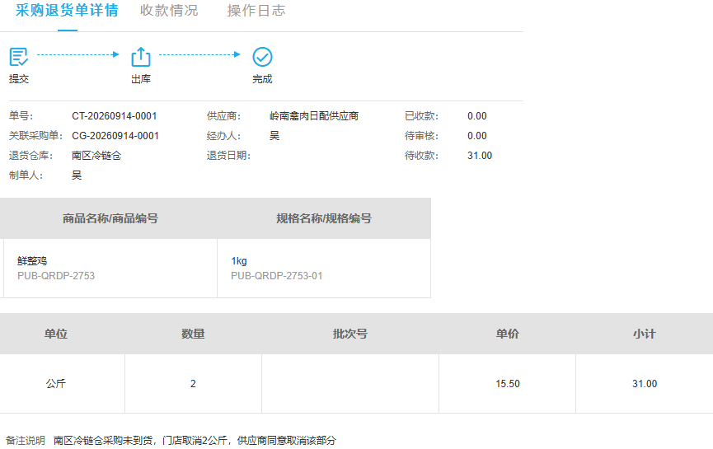
图9：历史未入库退货完成，已收仍为零；流程节点不替代资金到账。
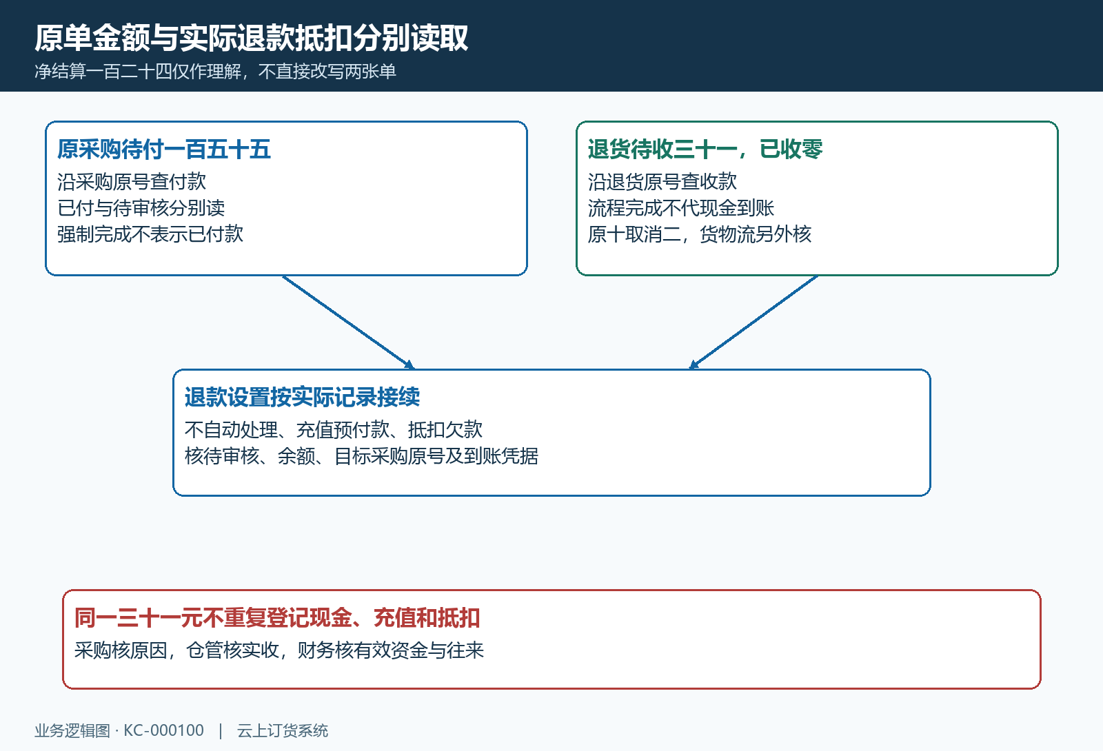
图10：净结算理解、原单金额及实际退款抵扣记录分开，避免重复记账。

下一步学习
可继续学习：KC-000097、KC-000141、KC-000110、SC-000386。按上线学习路线顺序推进，遇到对应问题再回查。

